

**滨江小三班**

**2023/12/11**

天气：雨

”

****

入园情况：今天来了20位小朋友，**黄沐尔、晁乐怡、刘欣远、印梦瑶**等幼儿请了病假。

情绪管理：**沈懿心、赵嘉玥、杨皓宇、李艺可、朱梓宸、陈硕、张轩齐、张昱安、于朗、朱子贝**等小朋友能够开开心心入园，**陶子沐、丁依沐、徐可清、李芊烨、朱瑾瑜、赵中熠、樊予诺、刘子文、谢嘉赟、苏言哲**等小朋友能和老师、同伴打招呼。

**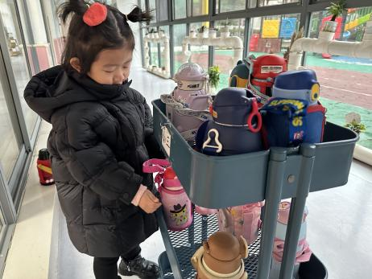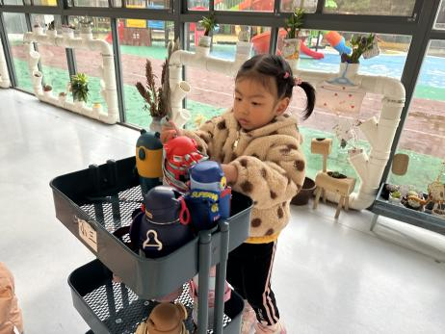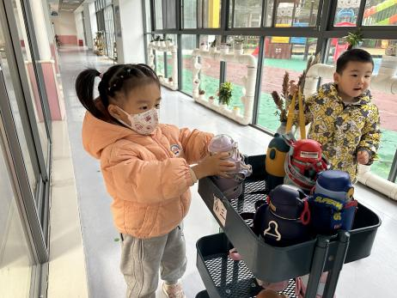**

|  |  |  |
| --- | --- | --- |
| 区域 | 活动掠影 | 游戏实录 |
| 益智区 | C:/Users/Administrator/Desktop/IMG_1340.JPGIMG_1340C:/Users/Administrator/Desktop/IMG_1341.JPGIMG_1341C:/Users/Administrator/Desktop/IMG_1365.JPGIMG_1365C:/Users/Administrator/Desktop/IMG_1366.JPGIMG_1366 | 徐可清和李芊烨在一起玩“颜色棋”；  张轩齐和朱梓宸在一起玩“形状配对”；  赵中熠在玩“磁力大师”；  朱子贝在玩拼图；  于朗、李艺可和丁依沐在一起玩“磁铁七巧板”。 |
| 娃娃家 | C:/Users/Administrator/Desktop/IMG_1339.JPGIMG_1339 | 张昱安在娃娃家做饭。 |
| 桌面建构区 | C:/Users/Administrator/Desktop/IMG_1368.JPGIMG_1368 | 沈懿心、杨皓宇、朱瑾瑜、刘子文、陶子沐和谢嘉赟在一起玩潜力玩具。 |
| 地面建构区 | C:/Users/Administrator/Desktop/IMG_1338.JPGIMG_1338 | 苏言哲、樊予诺和陈硕在地面建构区建构自己的作品。 |

**03生活活动**

**用餐情况**

晨点：牛奶、旺旺开心小馒头、卡夫闲趣饼干、卷心酥。

午餐：南瓜饭、五彩虾仁（虾仁、黄瓜、胡萝卜、鸡蛋）、花菜炒肉丝、豌豆苗蘑菇汤。

水果：龙眼、香蕉。

午点：芝麻汤圆。

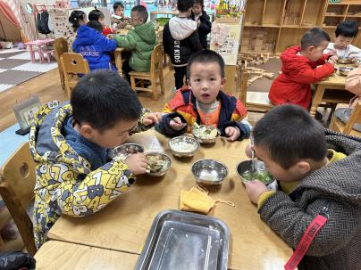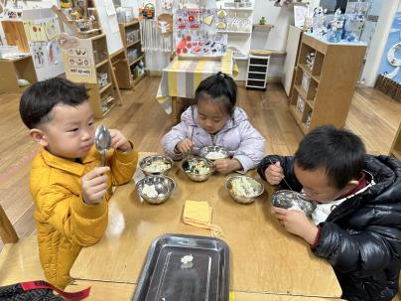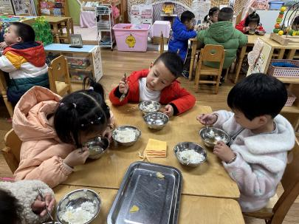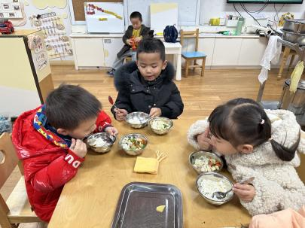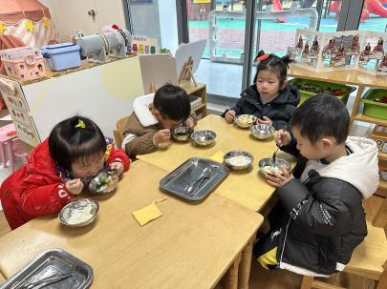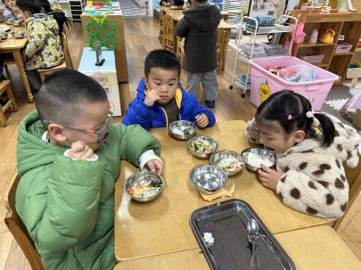

**12.11午餐情况**

|  |  |  |  |  |  |  |  |
| --- | --- | --- | --- | --- | --- | --- | --- |
| **姓名** | **光盘小达人** | **桌面整洁** | **握勺姿势** | **姓名** | **光盘小达人** | **桌面整洁** | **握勺姿势** |
| 杨皓宇 | ○ | ○ | ○ | 陶子沐 | △ | ○ | ○ |
| 刘子文 | ○ | ○ | ○ | 苏言哲 | ○ | ○ | ○ |
| 沈懿心 | △ | ○ | ○ | 张轩齐 | ○ | △ | △ |
| 陈硕 | ○ | ○ | △ | 樊予诺 | ○ | ○ | ○ |
| 朱瑾瑜 | △ | ○ | ○ | 丁依沐 | ○ | ○ | ○ |
| 刘欣远 | 请假 | | | 徐可清 | ○ | ○ | ○ |
| 朱梓宸 | ○ | ○ | ○ | 印梦瑶 | 请假 | | |
| 赵中熠 | △ | ○ | △ | 朱子贝 | ○ | ○ | △ |
| 于朗 | △ | ○ | ○ | 李芊烨 | ○ | ○ | ○ |
| 张昱安 | ○ | ○ | ○ | 黄沐尔 | 请假 | | |
| 赵嘉玥 | ○ | ○ | ○ | 晁乐怡 | 请假 | | |
| 谢嘉赟 | ○ | ○ | ○ | 李艺可 | ○ | ○ | ○ |

**（**注：○做到了，△再加油**）**

**午睡情况：**

所有小朋友都能够在13:00前自主入睡，如**赵嘉玥、杨皓宇、李艺可、朱梓宸、陈硕、张轩齐、张昱安、于朗、朱子贝、陶子沐、丁依沐、徐可清、李芊烨、朱瑾瑜、赵中熠、樊予诺、刘子文、谢嘉赟、苏言哲**等。

**自理能力：**

**赵嘉玥、杨皓宇、李艺可、朱梓宸、陈硕、张昱安、陶子沐、丁依沐、朱瑾瑜、樊予诺、刘子文、谢嘉赟、徐可清、李芊烨、苏言哲**能根据冷热穿脱衣物，并在午睡前将衣服正确地用衣架挂起来；**赵中熠、朱子贝、于朗、张轩齐**还要加油多多练习哦！

**mmexport1590938236088mmexport1590938236088**

**05体育活动**

**活动区域：小三班室内跑酷游戏**

**活动目标：1.能按照要求做相应的动作。**

**2.能在活动中注意自己的安全，保护他人的安全。**

